Відділ освіти, культури, молоді та спорту
Галицинівської сільської ради
Лиманівський заклад дошкільної освіти
«Струмочок»
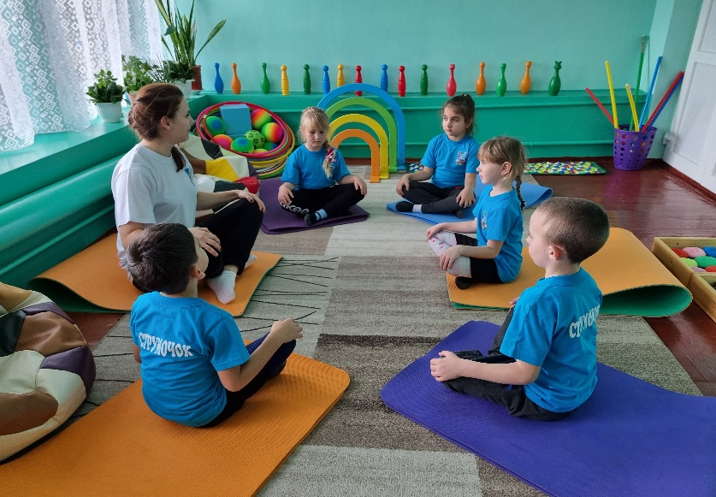
ОБЛАСНИЙ ТУР ВСЕУКРАЇНСЬКОГО
ОГЛЯДУ – КОНКУРСУ

«На кращий стан фізичного виховання в навчальних закладах системи України у номінації»
«Дошкільний навчальний заклад»
(сільського типу)

с.Лимани 2021 р

Голові журі ІІ (обласного) етапу
Всеукраїнського огляду-конкурсу
на кращий стан фізичного виховання
в навчальних закладах системи освіти України

Заявка
Прошу допустити Лиманівський заклад дошкільної освіти «Струмочок» до участі у ІІ (обласному) етапі Всеукраїнського огляду-конкурсу на кращий стан фізичного виховання в навчальних закладах системи України у номінації «Дошкільні навчальні заклади (сільського типу)».

Директор навчального закладу Любов ЄГОРОВА

«30» грудня 2021 р.

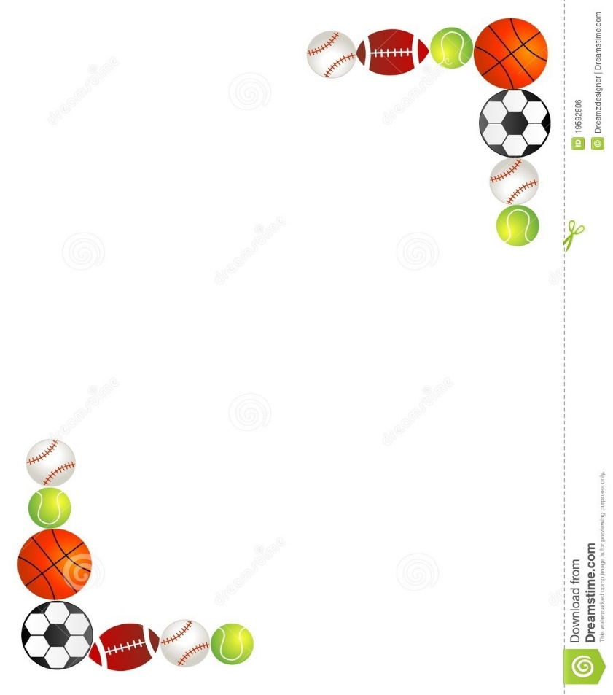
Подання
Лиманівський заклад дошкільної освіти «Струмочок»
Миколаївська область, Миколаївський район, с. Лимани, вул. Центральна, 118
на участь у Всеукраїнському огляді-конкурсі на кращий стан фізичного виховання в навчальних закладах системи освіти України.

Директор Єгорова Любов Миколаївна

Інструктор з фізичної культури Маринець Валерія Геннадіївна

Адреса навчального закладу 57284, Миколаївська область, Миколаївський район, с.Лимани, вул. Центральна, 118

Телефон 095 -258 85-29

Начальник відділуосвіти,
культури, молоді та спорту
Галицинівської сільської ради Олена КРАВЕЦЬ

Зведений протокол
Всеукраїнського огляду-конкурсу на кращий стан фізичного виховання в навчальних закладах України у номінації
«Дошкільні навчальні заклади (сільського типу)»
Галицинівська територіальна громада

№ з/п | Начальний заклад | Загальна сума балів | Місце
1. | Галицинівський ДНЗ«Веселка»
2. | Лиманівський ДНЗ «Струмочок»
3. | Лупарівський ДНЗ  «Золота Рибка»
4. | Прибузький ДНЗ
5. | Українківський ДНЗ «Вербиченька»

Голова журі: Кравець Олена Леонідівна

Примітка: Зведений протокол заповнюється окремо по розділам номінації:
- сільські;
- міські;
- компенсуючого типу.

Інформаційний лист навчального закладу
Лиманівський заклад дошкільної освіти «Струмочок» (найменування навчального закладу)
1.Кількість груп закладів дошкільної освіти – 3;
2.Кількість дітей усього в закладі – 60;
Старша різновікова 27 діток, ІІ молодша 19,І молодша 14 діток (по групам).
3.Кількість дітей, що відвідують навчальні заняття з фізичного виховання (у відсотковому відношенні до загальної кількості: всього 100% -500 балів (оцінюється з розрахунку: 1 відсоток – 5 балів).
4.Кількість дітей, що відвідують 3 навчальні години фізичного виховання на тиждень у продовж навчального року (у відсотковому відношенні до загальної кількості): всього 100%-500 балів (оцінюється з розрахунку: 1 відсоток – 5 балів).

5.Кошти витрачені на фізичне виховання та спорт
у закладі дошкільної освіти:
Усього | Витрачено коштів на фізичне виховання
 | ремонт спортивних споруд |  | придбання |  | Всього балів
 | капітальний | поточний | спортивний інвентар | спортивна форма
184100 | 4000 | 5000 | 160000 | 8100 | 30683
Кошти, витрачені на фізичне виховання на 1 дитину(у тому числі на капітальний, поточний ремонти спортивних споруд, придбання спортивного інвентарю, спортивної форми) оцінюються з розрахунку: 1 гривня – 10 балів(сума коштів, поділена на загальну кількість дітей).

6.Спортивна база закладу дошкільної освіти:

Наявність спортивних споруд | Кількість | Загальна площа, кв. м | Орендованих | Всього  балів
Наявність пристосованих приміщень для занять фізичною культурою і спортом | 2 | 48.00 | - | 192
Наявність майданчиків | 2 | 559 | - | 2236
Наявність спортивних залів | -
Наявність басейнів | 1 | 20 |  | 80

Наявність спортивних споруд: пристосованих приміщень для занять фізичною культурою і спортом, майданчиків, спортивних залів, басейнів оцінюється з розрахунку: 1 кв.м – 4 бали.

7.Навчально-методична робота в закладі дошкільної освіти:

Наявність комп’ютерної бази даних фізичної підготовленості вихованців | Впровадження новихпедагогічних технологій, інноваційних підходів(коротка характеристика) | Наявність авторських програм, якими керується педагогічний колектив по організації фізичного виховання | Всього  балів
Ноутбук,  Аудіоколонка  Проектор+екран  Плазмений телевізор  Кольоровий принтер  Ламінатор  Брошуратор | Студія Степ –аеробіки, йога з дітками старшого дошкільного віку, іноваційні доріжки здоровя, гімнастика по Єфименку, ритміка, інтеграція рухів та музики у фізичному розвитку дітей Е.Вільчковського, Н.Денисенко | Оздоровчо-розвивальна програма зі степ-аеробіки на заняттях з фізичного виховання та музичної діяльності; програма «Казкова фізкультура» за Єфименком; ранкова гімнастика за Світланою Якименко | 30

Наявність комп’ютерної бази даних фізичної підготовленості вихованців; впровадження нових педагогічних технологій, інноваційних підходів (коротка характеристика); наявність авторських програм, якими керується педагогічний колектив щодо організації фізичного виховання в навчальних закладах, оцінюється з розрахунку: 2 бали за кожний розділ.

8.Медичне обслуговування в закладі:

Наявність медичного кабінету | Наявність  лікаря | Наявність  медичної  сестри | Оснащення медичного кабінету (фізіотерапевтичним обладнанням | Наявність фахівця з лікувальної гімнастики | Паспорт  (листок)  здоров’я | Книга  медичного  обстеження | Всього  балів
Наявний | - | Наявна  Клись Людмила Давидівна | У наявності (бактерицидна лампа, інгалятор, тощо) | - | Наявний | Наявний | 4

Наявність медичного кабінету, лікаря та медичної сестри, фізіотерапевтичного обладнання, фахівця з лікувальної гімнастики, журналів медичного обстеження, ведення медичної документації в закладах дошкільної освіти оцінюється з розрахунку: 1 бал за кожен розділ таблиці.

9.Робота з навчання плаванню (за наявності басейну) або організоване відвідування інших басейнів:

Кількість  дітей  всього | Кількість дітей, які не вміють плавати | Відсоток | Кількість дітей, які навчені плаванню зазвітний період | Відсоток | Всього балів
60 | 44 | 73% | - | - | -

Кількість дітей, які навчилися плавати за звітний період (за підсумками попереднього навчального року), з розрахунку: 1 дитина – 5 балів.

10.Секційна та гурткова робота в закладі дошкільної освіти:

Кількість  дітей,всього | Кількість  секцій  (види  спорту) | Кількістьдітей,  щозаймаютьсяв секції | Фах тренера  викладача | Кількість  Спортивнихгуртків  (види  спорту) | Кількість  дітей,щозаймаються вгуртках | Фах  викладача,  інструктора,  тренера | Всьогобалів
46 | Степ-аеробіка,  Футбол,  Йога | 46 | Вихо-  ватель дошкільної освіти | Хореографія | 20 | Вихователь дошкільної освіти

Секційна та гурткова робота в закладах дошкільної освіти, кількість спортивних секцій, види спорту, кількість дітей, що займаються, фах викладача, вчителя, тренера, кількість спортивних гуртків та види, кількість дітей, що займаються, оцінюються з розрахунку: 1 бал за кожен розділ таблиці.

11.Методична робота в закладі дошкільної освіти:

Тематика методичних заходів | Кількість | У навчальномузакладі | Міські | Район ні | Обласні | Всеукраїнські | Всього  балів
Засідань  (об’єднань) | 5 | 5 | - | - | - | -
Семінарів | 3 | 2 | - | 1 | - | -
Конференцій | 2 | 1 | - | 1 | - | -

Методична робота: тематика та кількість методичних заходів, засідань, об’єднань, семінарів, конференцій, у навчальному закладі, у районі, місті, Всеукраїнських конкурсах оцінюється: кількість заходів – 0,5 бала, у навчальному закладі – 1 бал, у районі – 2 бали, міських – 2,5 бала, Всеукраїнських конкурсах – 3 бали.

12.Фізкультурно-масова та фізкультурно-оздоровча робота
у закладі дошкільної освіти:
Кількість  дітей  всього  у закладі | Участь узмаганнях  (заходах) вмежахзакладу |  | Кількість  дітей,які взялиучасть узаходах | Участь у змаганнях за межами закладу |  | Кіль-кість  дітей,  щовзяли  участь | Всього  балів
 | Назвазаходів,  змагань | Кіль-  кість |  | назва  заходів,  змагань | кіль-кість
60 | 9  Спортивні розваги,  «Подорож до осіннього лісу»,  «Нам весело коли ми разом»,  Веселі старти з елементами футболу,  «Козацькі розваги»,  Музично-спортивна розвага «Водограй»,  Веселі старти,  Олімпійські ігри | 11  2  1  1  1  2  1  2  1 | 172  24  19  22  17  27  15  30  18 | «Веселі старти»  Футбол | 14  10 | 24
Фізкультурно-масова та фізкультурно-оздоровча робота у закладах дошкільної освіти: участь у заходах та змаганнях у межах навчального закладу та кількість дітей, які взяли участь у заходах (змаганнях), оцінюються: 1 захід (змагання) – 1 бал; участь у заходах, змаганнях за межами закладу (районні) оцінюється: один захід (змагання) – 2 бали, міські: один захід (змагання) – 3 бали, Всеукраїнські конкурси та кількість дітей, що взяли участь, оцінюються: один захід (змагання) – 3 бали.
13.Організація фізкультурно-масової роботи з батьками в закладі дошкільної освіти:

Спортивно-масові заходи із залученням батьків (назва) | Кількість за рік | Всього балів
Онлайни тренінг гімнастики та йоги для мам та донечок.  Домашнє завдання для татусів та їх синочків силових видів спорту.  Родинний гімнастичний вечір | 3  3  3

Залучення батьків до фізкультурно-масової роботи в закладі (перелік та назва заходів), кількість за рік оцінюється з розрахунку: 1 захід – 3 бали.

14.Робота з оздоровлення дітей в закладі дошкільної освіти:

Всього  дітей | Кількість групоздоровчої  спрямованості | Кількість,дітей,щозаймаються | Наявністьспеціальногообладнання | Кількістьдітейвіднесенихза станомздоров’я до спеціальноїмедичної  групи | Кількістьдітей, щовідвідуютьспеціальнізаняття | Наявність |  | Всьогобалів
 |  |  |  |  |  | фахівців | спеціальних  приміщень
60 | 3 | 60 | наявне | - | - | - | 2 | 45

Робота з дітьми, які віднесені за станом здоров’я до оздоровчих та спеціальних медичних груп, оцінюється з розрахунку: кількість груп оздоровчої спрямованості – 5 балів, наявність спеціального обладнання для занять – 10 балів, наявність спеціального приміщення для занять спеціальних груп у закладі – 10 балів, наявність фахівця – 10 балів.

15.Туристична робота в закладі дошкільної освіти:

Всьогодітей у закладі | Туристичні заходи (назва) | Проведеноза рік | Кількість  учасників | Всього  балів
60 | Піший перехід  Прогулянка до річки  Прогулянка до парку  Прогулянка до сільської бібліотеки | 15 | 60 | 135

Проведення туристичної роботи у навчальному закладі. Кількість проведених туристичних заходів у закладі оцінюється з розрахунку: 1 захід – 5 балів, кількість учасників, які брали участь у заході, оцінюється з розрахунку: 1 учасник – 1 бал

16.Пропагандистська та агітаційна робота в закладі дошкільної освіти:

Фото  стенди | Кількість | Заходи із залученням  Видатнихспортсменів |  | Наявність  музею  (кабінету)  фізкультурно  спортивноїтематики | Фото  тавідеоматеріали | Всього  балів
 |  | Назвазаходу | Кіль-  кість
В наявності | 2 | «Всеукраїнський день туризму»  «Олімпійський тиждень» присвячений Дню фізичної культури і спорту | 1  1 | В  наявності | В наявності фото, відео фізкультурно-оздоровчих та спортивно-масових заходів

Пропагандистська та агітаційна робота, наявність інструктивних, інформаційних матеріалів (описово) фотостендів у навчальному закладі оцінюються з розрахунку: 2 бали за 1 фотостенд, заходи із залученням видатних спортсменів з розрахунку: 1 захід – 3 бали, наявність музею на фізкультурно-спортивну тематику оцінюється в 10 балів, наявність відеоматеріалів щодо спортивно-масової роботи в закладі оцінюється з розрахунку: пакет відеоматеріалів відповідно до проведених заходів за рік – 20 балів.

Надана інформація не повинна перевищувати 20 аркушів (А4), шрифт друку – 14, відеоматеріал (фрагментарний показ) диску не більше 15 хвил

Найцінніший скарб сучасного суспільства – це здоров’я дітей як запорука здорової нації в майбутньому. Дошкільний вік є найбільш сприятливим періодом для фізичного розвитку, збереження, підтримки та зміцнення здоров’я.
У рамках особистісно-орієнтованої моделі виховання у дошкільному навчальному закладі педагогам і батькам важливо знати особливості дітей кожного вікового періоду, розуміти, що під впливом вірно підібраних засобів фізичного виховання формуються рухові навички, розвиваються фізичні якості і створюються умови для розумового, морального, естетичного і трудового виховання дитини. Тільки в процесі оволодіння різноманітними руховими вміннями та навичками удосконалюються психо-моторні та вегетативні функції, покращується якісна сторона рухової діяльності, розвиваються фізичні можливості дітей.
Ефективність фізкультурно-оздоровчої роботи в Лиманівському садочку складається з урахуванням біологічних особливостей дитячого організму, пов’язаних із значною потребою дитини у різноманітних рухах, та раціонально застосованих методичних прийомів, спрямованих на оптимізацію дошкільника та створення позитивної мотивації.
Педагогами ЗДО «Струмочок» вивчалася науково-методична література, а саме психологічного, педагогічного, фізкультурно-оздоровчого спрямування. Було проаналізовано стан дослідженості проблеми рухової активності в дошкільному закладі. Уточнено зміст поняття «рухової активності»,
як міри рухливості, що проявляється в активності вихованців
у різних видах діяльності. На основі проведеного
теоретичного аналізу проблеми рухової активності
диференційовано на спонтанну та спеціально організовану,
регламентовану та нерегламентовану. Визначено, що потреба
в руховій активності є важливою умовою повноцінного
розвитку дитини. Доведено вплив рухової активності на
фізіологічне формування організму дошкільника та
його психічне благополуччя.
Висвітлення значення рухової активності та характеристика її вікових показників оптимальної норми показали, що недостатність рухових дій призводить до зниження сили і працездатності скелетної мускулатури, порушень у роботі опорно-рухового апарату, сповільнює розвиток фізичних якостей. А також педагогами було виявлено, що оптимальною нормою можна вважати таку добову величину рухової активності, яка у повному обсязі задовольняє біологічну потребу в рухах, сприяє зміцненню здоров’я дітей та покращує психоемоційний стан.
У нових соціально-економічних умовах актуальною стає проблема оптимізації фізкультурної роботи у ЗДО, а саме виникає необхідність пошуку нових, нестандартних підходів до загальноприйнятих форм роботи, діти вимагають створення нової мотивації, впровадження елементів сучасних фізкультурно-оздоровчих практик.

Проаналізувавши види і потенційні можливості нестандартного фізкультурного обладнання, педагоги встановили, що його використання дозволяє стимулювати та збільшувати рухову активність дітей, швидко і якісно формувати рухові уміння й навички, сприяє розвитку фізичних здібностей. Окрім того, нестандартне фізкультурне обладнання вносить різноманітність, елементи новизни, незвичності, яскравості у фізкультурні заняття, сприяє підвищенню інтересу до різних видів рухової діяльності, фізичної культури, спорту.
Прогулянки, піші переходи, екскурсії, заняття
з фізичної культури проводяться з використанням нестандартного обладнання на облаштованих спортивних майданчиках, футбольному полі зі штучним покриттям та систематичними екскурсіями мальовничими куточками села. В комплексі це забезпечує вихованцям достатній рівень фізичного навантаження, дозволяє коригувати техніку виконання вправ, змінювати характер зусиль дитини, враховувати її можливості та реакцію
Розроблені педагогами «Доріжки здоров’я» щоденно застосовуються з дітьми дошкільного віку під час гімнастики пробудження, у ході проведення ранкової та корегуючої гімнастики. Усі виготовлені зразки нестандартного фізкультурного обладнання знаходяться у спеціально створених осередках вікових груп.
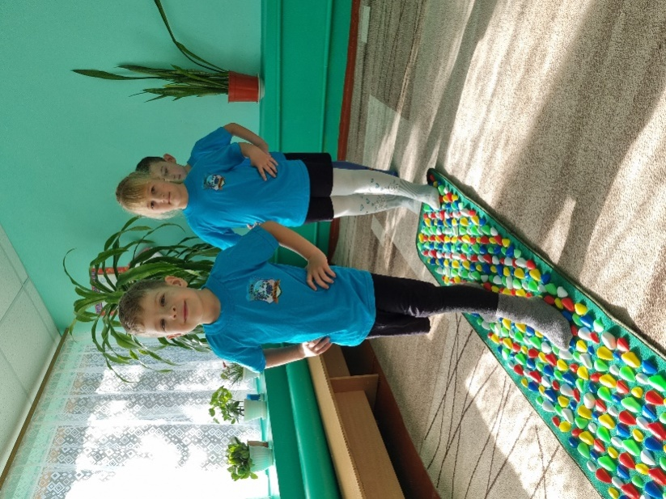
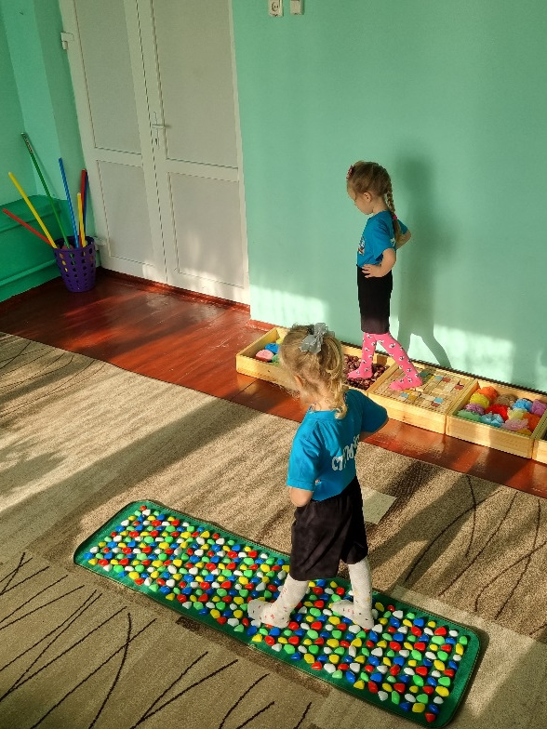

Під час самостійної ігрової діяльності педагоги стимулюють дітей творчо використовувати весь арсенал нестандартного фізкультурного обладнання під час рухливих ігор та вправ на прогулянці. Індивідуальну роботу з дітьми, які відстають із окремих видів рухів, вихователі проводять під час вечірньої прогулянки. Зміст такої роботи включає різноманітні рухові завдання, спрямовані на розвиток та вдосконалення недостатньо засвоєних рухових навичок, фізичних здібностей дошкільнят. Їх педагоги пропонують у вигляді ігрових вправ, які добирають з урахуванням рівня рухової активності дитини.
Доцільно організоване предметно-розвивальне середовище стимулює дітей до пожвавлення рухів та оптимізує спонтанну рухову активність дошкільників.
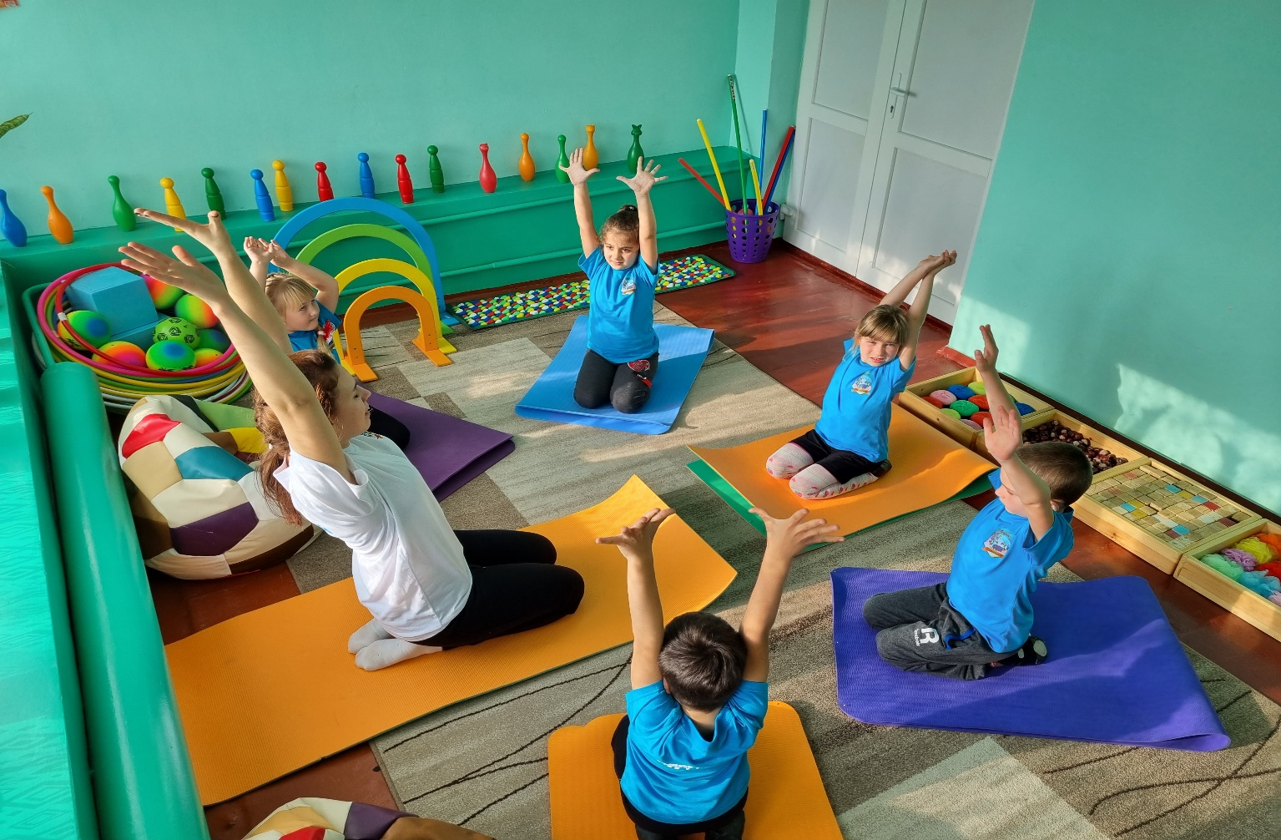
Діти прагнуть всього нового і незвичного. Вони з радістю та охоче підтримують педагогів, які творчо підходять до їх розвитку та виховання. Саме тому педагогічним колективом було прийнято рішення про використання нетрадиційних елементів йоги, як засобу вправ з використанням дихальної гімнастики. За мету педагоги обрали навчити дітей напружувати та розслаблювати м’язи, емоційно заспокоюватися, налаштовуючись на наступну роботу, тренувати серцево-судинну, дихальну та імунну систем організму вихованців. Як правило, йога дуже подобається дітям. В силу вікових особливостей їх важко зацікавити звичайними вправами. Діти достатньо самостійні, тому монотонні вправи їм не до вподоби. Вони ніби змагаються самі з собою «Чи зможу я так зробити?» - це являється певним стимулом до занять. Коли вправа йоги виходить добре, дитина пишається собою. Діти вчаться долати перешкоди, розширюють свої власні можливості. Краще засвоюються вправи в ігровій формі. Під час використання елементів дитячої йоги застосовується відповідний музичний супровід.

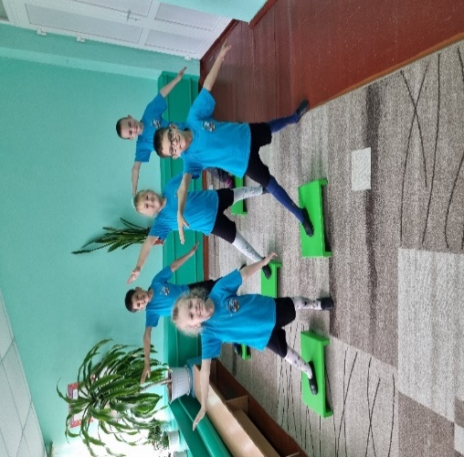
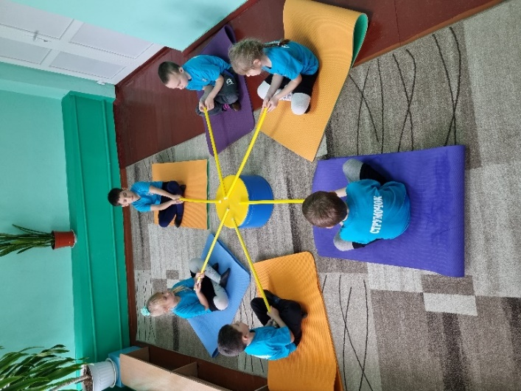
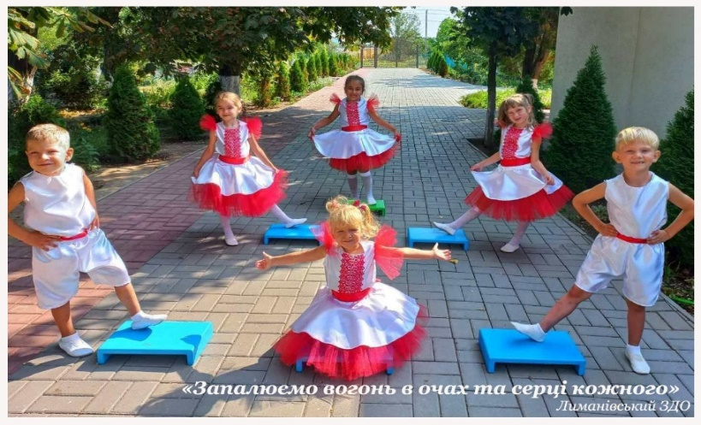
У зв’язку з тим, що фізкультурно-розвивальна робота дає позитивний результат тільки в комплексі оздоровчих та психокоррекційних заходів, педагогічний колектив Лиманівського ЗДО взяв участь в проекті впровадження здоров’язберігаючих технологій, виграв його та успішно реалізував. Даний проект охопив вихованців, адміністрацію, педагогів ЗДО та надав можливість використовувати декілька видів здоров’язберігаючих освітніх технологій, а саме: фізкультурно-оздоровчу (Степ-аеробіку); технологію забезпечення соціально-психологічного благополуччя дитини (Арт-терапію, «Казкову фізкультуру» елементи йоги); оздоровчо-профілактичні загартування водою (відкритий басейн, дихальну гімнастику, ритміку).

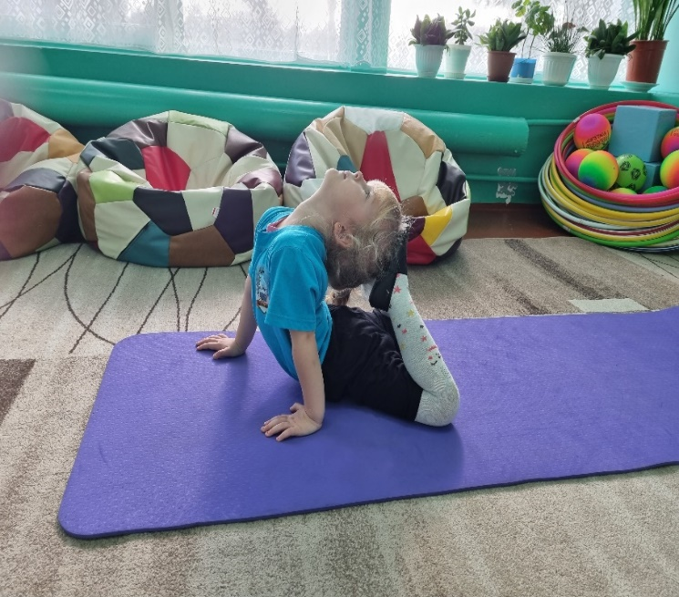

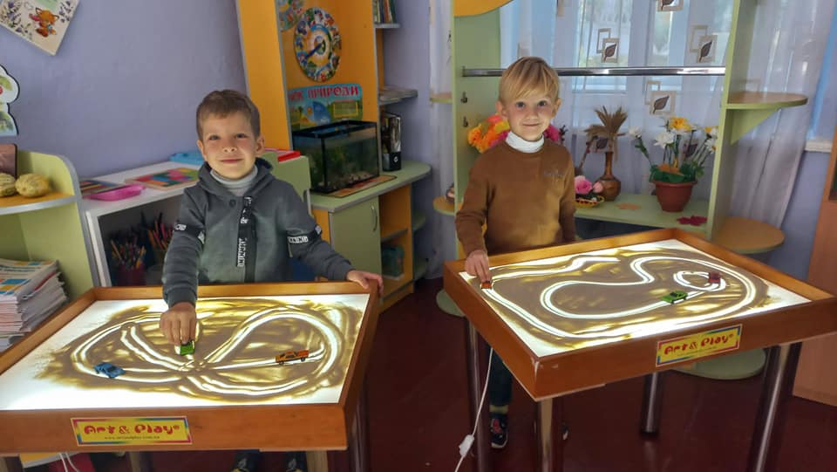
Перевірка ефективності застосування нестандартного фізкультурного обладнання у процесі формування рухової активності дітей дошкільного віку дозволила зробити висновок, що створення предметно-розвивального середовища і з використанням такого обладнання дозволяє підвищити рівень рухової активності за визначеними критеріями та показниками.
Співдружність з сім'єю – одне з першочергових завдань у Лиманівському ЗДО «Струмочок». Сучасне життя спонукає до урізноманітнення та оновлення форм роботи з батьками, щоб залучити їх до співпраці:
1) індивідуальні (анкетування, попередні візити батьків з дітьми, співбесіди, консультації, телефонний зв'язок, відвідування вихованців удома, спілкування через соціальні мережі).
2) наочно-письмові (батьківські куточки, виставки, інформаційні статті з мережі інтернету, скринька ідей та пропозицій).
3) групові (консультації, збори, практикуми, школа молодих батьків, зустрічі з цікавими людьми).
4) колективні (батьківські конференції, зустрічі за круглим столом, засідання батьківського комітету, дні відкритих дверей, перегляд ранків в режимі онлайн, спортивних змагань).
Співбесіди, як найбільш поширена форма індивідуальної роботи з сім'єю проходять під час ранкового прийому дітей або під час забирання дитини з дошкільного закладу. Вони допомагають педагогам та батькам ближче познайомитись, тримати один одного в курсі життя дитини, слідкувати за його успіхами та невдачами, змінами в поведінці. Хоча ці бесіди короткочасні, вони дають змогу зрозуміти окремі вчинки і переживання дітей. А також дозволяють задати батькам деякі організаційні педагогічні і методичні питання. Тематика бесід диктується життям дитини вдома та в дошкільному закладі. ("Чим хворіє ваша дитини?", "Як краще звертатись до дитини", "Режим роботи ДНЗ").

На реалізацію впровадження фізкультурно-оздоровчого напряму з залученням батьків, значний вплив мало введення карантинних обмежень пов’язаних з гострим распіраторним захворюванням COVID-19. Перед педагогічним колективом постало завдання розробити новий алгоритм роботи з батьками, який не нашкодив би очікуваному результату.
Одним із пріорітетних видів педагоги обрали роботу в режимі онлайн:
- проведення майстер класів з гімнастики, йоги;
- різноманітні фізичні вправи, які виконували діти та батьки вдома разом;
- перегляд відеороликів про різні види спорту
- ознайомлення з статтями з газети про спортивні досягнення дітьми Галицинівської громади та України в цілому;
- скринька довіри для висвітлення питань з фізичного виховання;
- конфіденційне спілкування в телефонному режимі, тощо
Біля входу дошкільного навчального закладу «Струмочок» педагогами облаштовані інформаційні куточки для батьків з ціллю знайомства їх з різноманітними питаннями, в тому числі і фізичного розвитку дошкільнят.

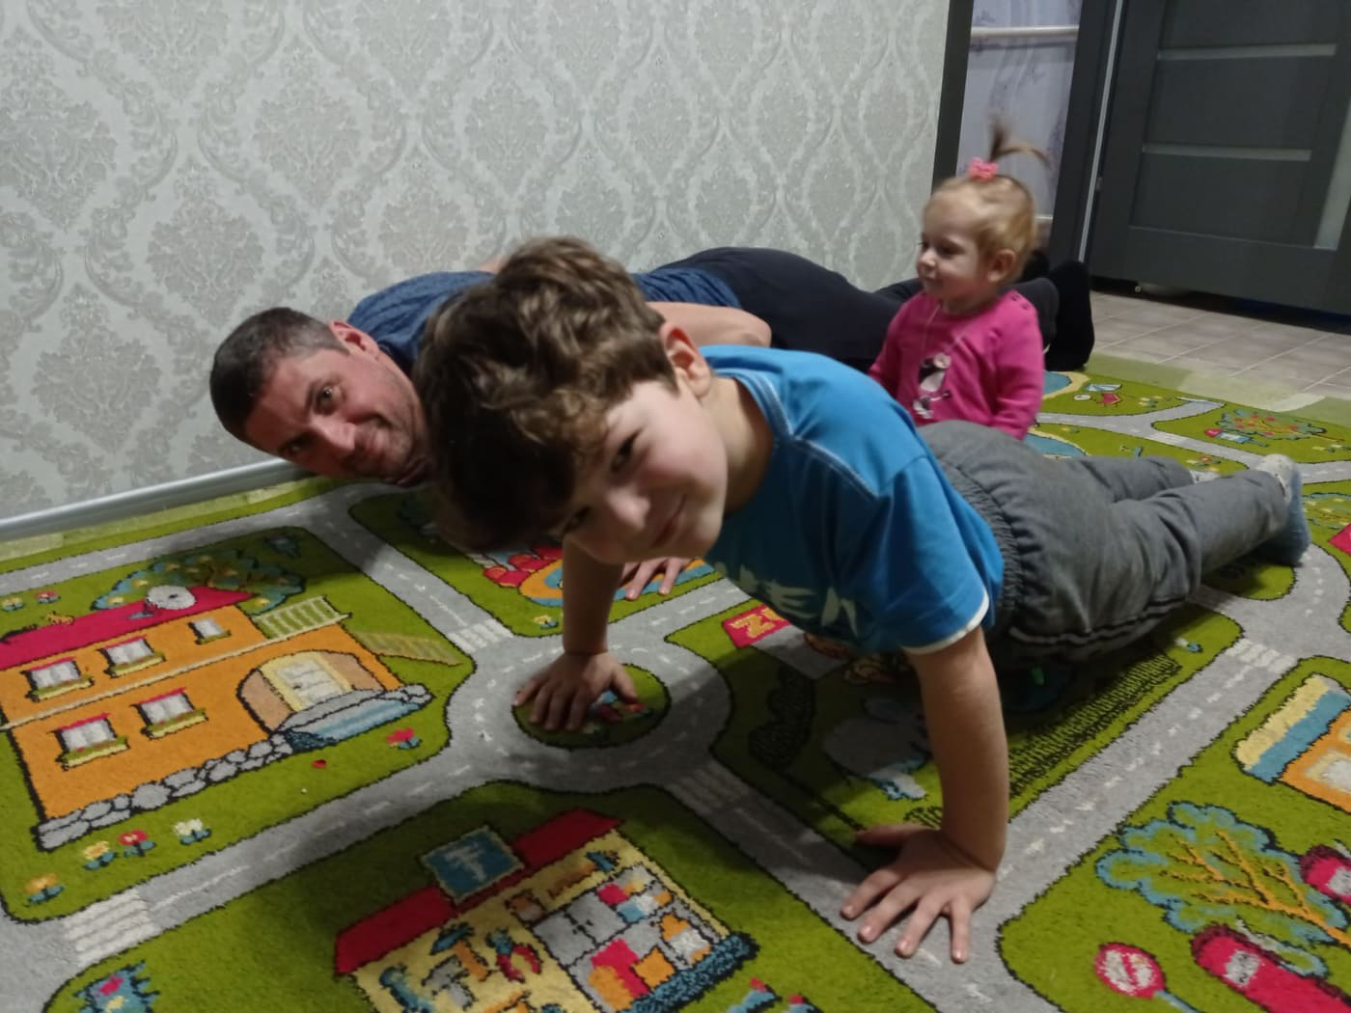

Лиманівський заклад дошкільної освіти «Струмочок» і сім'я покликані закласти основи здорового способу життя, використовуючи різні форми роботи. І саме в родині та в садочку на ранній стадії розвитку дитині повинні допомогти, як можна раніше зрозуміти неминущу цінність здоров'я, усвідомити мету його життя, спонукати дитину самостійно і активно формувати, зберігати і зміцнювати своє здоров'я.
Інтерактивні пісочниці, сухий басейн, гімнастичні пуфи та килимки, доріжки здоров’я, футбольне поле зі штучним покриттям, облаштовані сучасні спортивні майданчики, відкритий басейн, степ-платформи, мультимедійне забезпечення, акустична система, планування піших переходів та екскурсій в комплексному застосуванні дають результат гарної організації фізичного виховання в Лиманівськом узакладі дошкільної освіти «Струмочок» та сім’ї.
Основний показник спільної злагодженої роботи педагогічного колективу та батьків вихованців–це здорові, фізично розвинені, життєрадісні, загартовані, соціально-активні діти.

